|  |  |  |
| --- | --- | --- |
| *Nume și prenume* | *Nr. matricol* | *Data completării formularului* |
| ***Billich Steven*** | ***LM61240*** | ***08.10.2021*** |

**TEMĂ DE CASĂ NR. 1**

(Tema de casă se depune pe CV în săptămâna consecutivă celei în care s-a efectuat lucrarea de laborator. Formularul completat se depune în format pdf.)

* 1. Imaginați câte un exemplu de semnal în timp continuu pentru cele 4 domenii precizate în tabel. Răspunsurile se vor formula potrivit relațiilor (1), (2) și exemplelor de la pag. 1 și 2 din Lucrarea de laborator nr. 1.

|  |  |
| --- | --- |
| Corpul omenesc | **Activitatea electrica a fibrelor musculare ale inimii, (semnal monodimensional) (observabil pe ECG), activitatea nervilor** |
| Domeniul automotive | **Presiunea intr-o roata a unui autovehicul (semnal monodimensional)** |
| Mediul înconjurător | **Presiunea atmosferica, temperatura aerului (semnal monodimensional)** |
| Domeniul audio-video | **Semnalul radio (semnal monodimensional) tunetul** |

* 1. Determinați transformatele Laplace ale următoarelor semnale (*nu se cer demonstrații ci doar rezultatele*):

|  |  |
| --- | --- |
| u(t) = 230⋅sin(100⋅π⋅t), t∈***R+*** | **(230*100π)/(s2+(100π)2)** |
| i(t) = 1.3 sin (2⋅π⋅50⋅t-0.1), t∈***R+*** | **1.3\*** |
| x(t) = 10⋅[σ(t-t1) -⋅[σ(t-t2)], t1<t2, t∈***R+*** |  |
| v(t) = (2⋅t+30) σ(t-4), t∈***R+*** |  |

* 1. Pentru semnalul x(t), t∈***R+*** se obține, în urma unor calcule în domeniul operațional, expresia $x(s)=\frac{2s-1}{s^{2}(0.01s+1)}$. Să se arate că semnalul original este x(t) = 2.01⋅(1-e-100⋅t) – t, t∈***R+***. *Indicație: Se va descompune expresia lui x(s) în termeni de forma celor din tabelele de transformare, apoi se vor aduce termenii la forma din tabel, iar în final se folosește teorema de liniaritate a transformatei Laplace.*

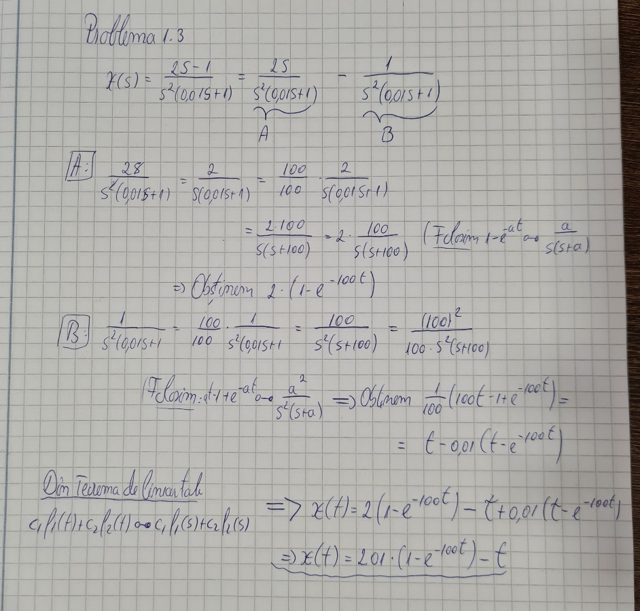

* 1. Generați, semnalele din tabel adaptând și modificând modelul simulink/xcos din lucrarea de laborator, (pentru inserarea figurilor puteți folosi Snipping Tool, Print Screen etc..

|  |
| --- |
| x(t) = -1.5⋅[σ(t-0.5) -⋅σ(t-4.2)], t∈[0, 6] |
| *Se inserează graficul lui x(t).* |
| u(t) = 230⋅sin(100⋅π⋅t)+25⋅[σ(t-0.005)-σ(t-0.0053)], t∈[0, 0.06] |
| *Se inserează modelul simulink/xcos.*    *Mai jos este varianta in care pasul este fix cu valoarea 0.001* |

